ĐẠO ĐỨC

Bài : Thực hành kĩ năng giữa học kì II

Bài tập 1: Em sẽ làm gì nếu bạn em chưa lễ phép, chưa vâng lời thầy giáo, cô giáo?

………………………………………………………………………………………

………………………………………………………………………………………

Bài tập 2: Khi học, khi chơi cùng bạn em cần cư xử với bạn như thế nào?

………………………………………………………………………………………

………………………………………………………………………………………

Bài tập 3 : Em hãy tô màu phần đường được phép đi bộ.

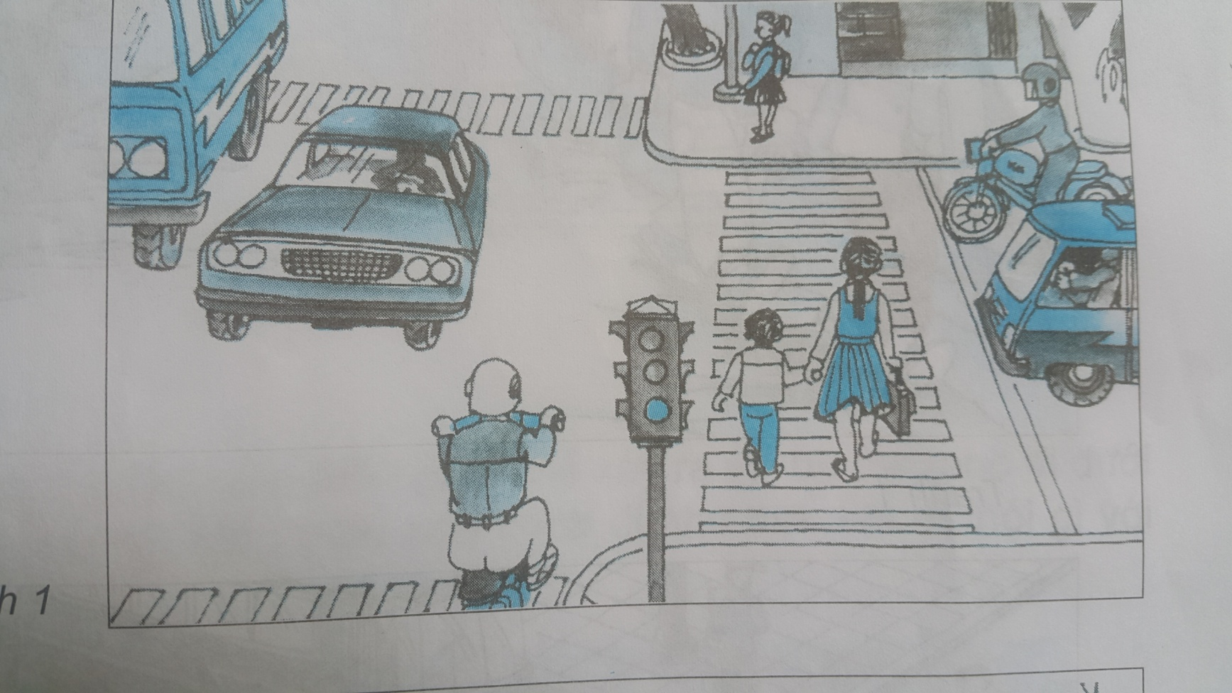

🏵 Lưu ý : khi HS làm bài xong phụ huynh chụp hình hoặc quay phim ngắn gửi lại cho giáo viên đánh giá. Cảm ơn phụ huynh.